SMARTWIDGET PREVIEW CONFIGURATION

Smartwidget sayfalarına preview butonu ekledik tüm widgetlarda çalışması için bazı kodlar eklemek gerekiyor. Aşağıda adım adım yazmaktadır.
Çalışma mantığı save yapısıyla aynıdır. Test modunda çalıştırmak için apiye swPreview değerini true göndermemiz gerekiyor. Eğer true gidiyorsa ekranda şöyle bir alert çıkması gerekiyor.
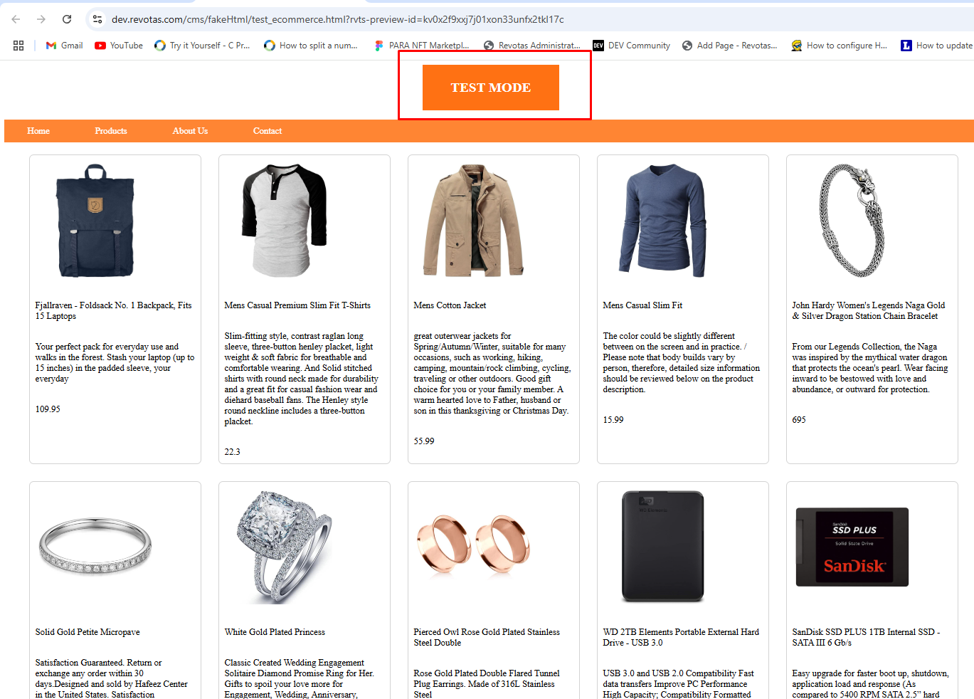

Bu sayfanın açılması için Preview tabindeki preview butonuna tıklamamız gerekiyor. Tıkladığımızda popup_id yi yeni sekmede markanın url’ine pass ediyor , veritabanına save işlemi yapıyor ve swPreview değerini true gönderiyor. Smartwidget.js bu parametreyi okuyor ve ona göre test mode olup olmadığını kontrol ediyor.

Tüm widgetlarda çalışması için yapılacak adımlar;

- Context.js de yer alan getUrlFromApi() fonsiyonunda markanın websitesini çekiyoruz.
Bu fonkssiyonda yer alan condition a props olarak gelen widget type ı eklememiz gerekiyor.
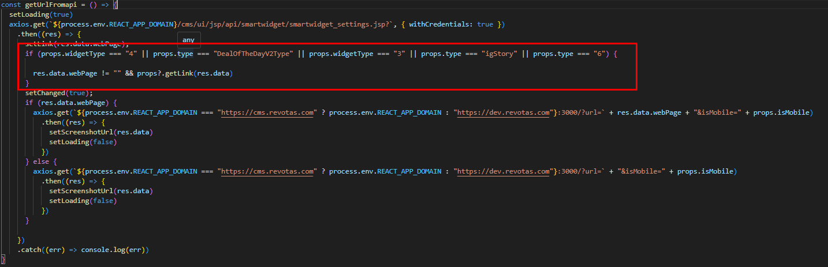
Context.js

Script.js e bu linki gönderiyoruz.
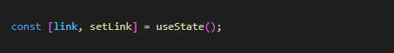
Script.js

- Script.js e ilgili değişkenleri ekliyoruz.
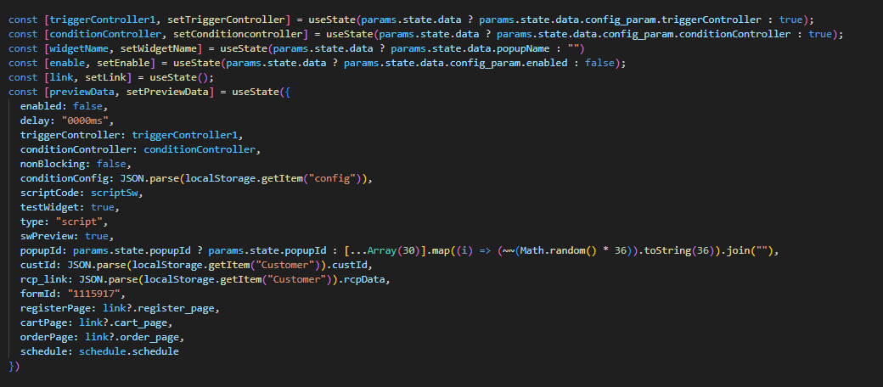
Script.js

- Script.js de bu stateler güncellendiğinde ilgili stateleri değiştiriyoruz. Burada son useEffect fonksiyonundaki yapı tüm widgetlarda farklı olması gerekiyor. Örneğin design, content, setting gibi alanlarda yapılan değişiklikleri save yaparken kullancağımız state e (previewData) eklemek gerekiyor. Diğer useEffectler her widgetta aynı olacak. Topnavbar.js de yer alan requestData fonksiyonundaki objeler gibi olmalı.

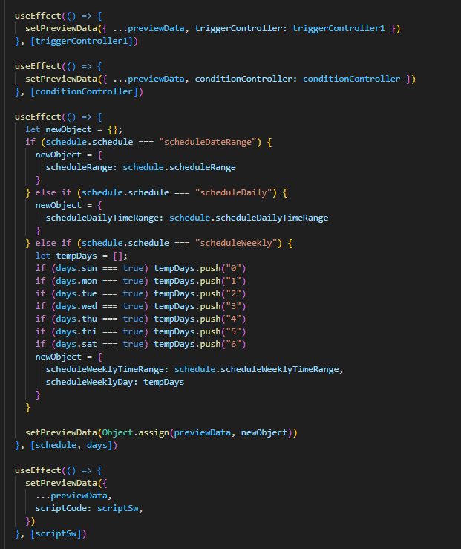
Script.js

- Bu değerlerin diğer componentlere aktarılması için işaretli propsları ekliyoruz.

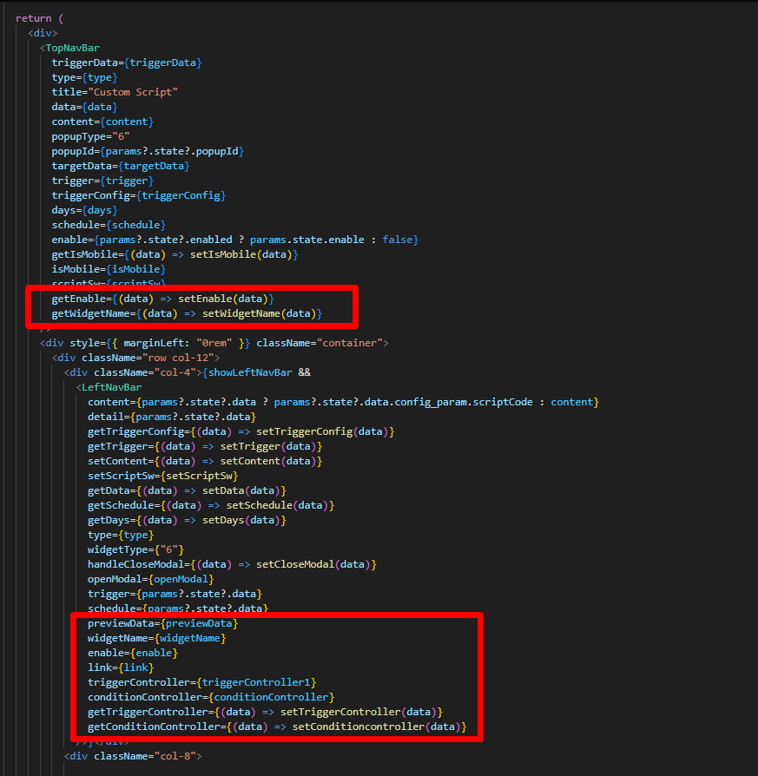
Script.js

- Preview tabindeki toggle iputlarının valuelarını set etmek için leftnavbar.js deki useEffect fonksiyonlarına widget type ı ekliyoruz.
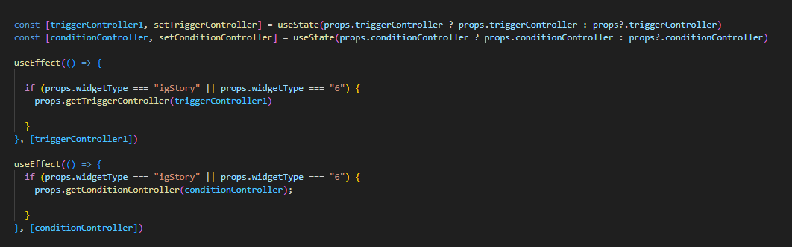
Leftnavbar.js

- Ekran görüntüsündeki işaretli alanlarda yer alan toggle inputlarının çalışma mantığı şu şekildedir;
No Condition: True ise Target Audience da oluşturulmuş bir target varsa onu siliyor ve her koşulda çıkmasını sağlıyor. False ise oluşturduğumuz targetı baz alır.
No Trigger: True ise herhangi seçilmiş bir trigger değerini datadan siler ve default 1000ms değerini ekler. False ise seçtiğimiz trigger değerini baz alır.

